DIPLOMAT Premium mit Einlage Maximus Image und Kratzkante 517 P Maximus Image K
emco Bautechnik

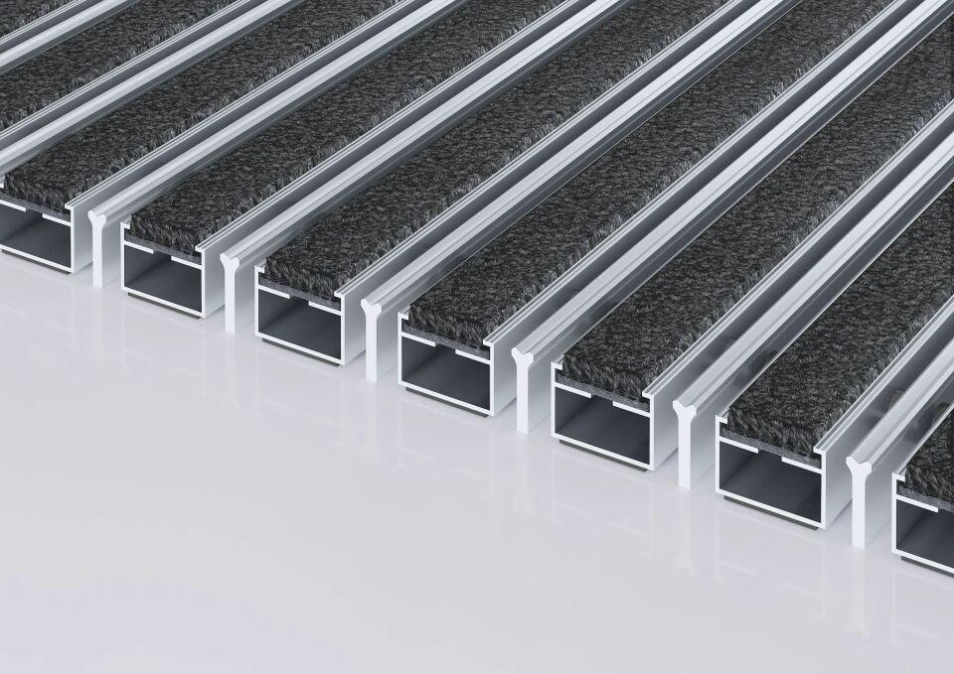Eigenschaften
HAN:
517 P Maximus Image K
Barrierefreiheit
barrierefrei
Beanspruchung
erhöhter Schmutzanfall, normale Beanspruchung, starke Frequentierung
Belastbarkeit
begehbar
Einsatzort
außen überdacht, innen
Farbton
anthrazit, braun, nach Hersteller-Farbkarte, rot, schwarz
Farbton Rahmenprofil
bronze, gold, natur, schwarz, silber
Werkstoff
Aluminium, Polyamid (PA)
Höhe (mm)
17,00
Aufbau
Kratzleiste
Brandverhalten
Bfl-s1
Oberfläche Rahmen/Gestell
eloxiert
Profilabstand (mm)
5,00
Beroll- und Befahrbeitkeit
Einkaufswagen, Kinderwagen, Rollstühle, Sackkarre, Transportkarren
Einsatzbereiche
Alters- und Pflegeheim, Arztpraxis, Büro- und Verwaltungsgebäude, Einfamilienhaus, Einzelhandel, Hotel, Kindergarten/Kita, Mehrfamilienhaus, Schule, Sporthalle
Farbtonbezeichnung Hersteller
Anthrazit 80.02, Braun 80.04, Rot 80.07, Schwarz 80.01, Schwarz dessiniert 81.01
Farbtonbezeichnung Rahmenprofil Hersteller
EV3 Gold, C33 Mittelbronze, C35 Schwarz, C31 Edelstahl

